JavaScript第3天

目录
1、 关系运算符 4
2、 条件判断 4
2.1 单项条件判断 4
2.2 双项条件判断 5
2.3 多项条件判断 5
注意： 6
3、 逻辑运算符 7
3.1 与&& 7
3.2 或|| 7
3.3 非！ 8
4、 循环 8
循环三要素： 8
结构： 9
循环小公式： 9
JS中的简写： 9
其他： 10
5、 通过标签名称获取元素们的函数 10
6、 数组 11
定义数组： 11
数组的push()函数： 11
数组的length属性： 11
遍历数组： 12
遍历数组小公式： 12
7、 JS对单选、复选元素的解析 12
8、 随机数 12
随机返回数组某一下标： 13

关系运算符
用来比较运算符左右两边的值，要么返回true，要么返回false.
常用的有：
> 大于
< 小于
==（在js中，两个等号是比较，一个等号是赋值）
>= 大于等于
<= 小于等于
!= 不等于

条件判断

2.1 单项条件判断
if(条件){
//当条件为真时，执行{}内语句块；反之，不执行
}
If表示如果，()表示条件，{}表示命令；
条件只认识两个值：true 和 false.

2.2 双项条件判断
if(条件){
//当条件为真时，执行语句块1
语句块1；
}else{
//当条件为假时，执行语句块2
语句块2；
}

2.3 多项条件判断
想写多少个条件，就写多少个else if.
- if(条件1){
- 当条件1为真时，执行语句块1，后面所有不再执行
- //语句块1
- }else if(条件2){
- 当条件1为假时，才会判断条件2
- 如果条件2为真，执行语句块2，后面所有不再执行
- //语句块2
- }else if(条件3){
- 当条件1、条件2都为假时，才会判断条件3
- 如果条件3为真，执行语句块3，后面不再执行
- //语句块3
- }....
- else{
- else称之为安全出口，可写可不写，
- 如果写了，代表前面所有条件为假时，执行内部语句块。
- }

注意：
关于数字的判断，一定记得从大到小书写条件，否则会出现逻辑错误。
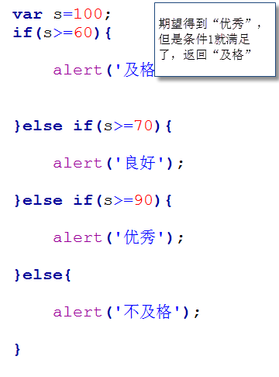

逻辑运算符
作用：可以将简单的语句连接的更加复杂。
常用的有：
与 && and符号
或 || or符号
非 ! not符号

3.1 与&&
在条件中使用，可以让一个条件具备多种可能，每种可能都得为真，条件才得以成立。
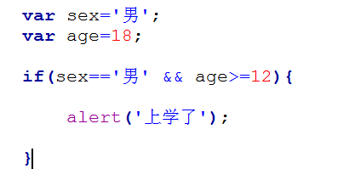

3.2 或||
在条件中使用，也可以让一个条件具备多种可能，但是其中只要有任一个可能为真，条件就得以成立。
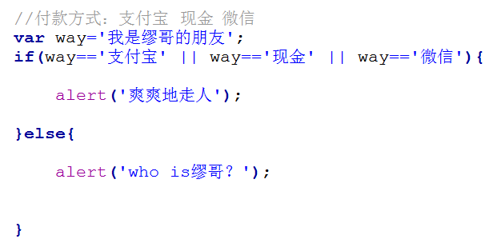

3.3 非！（在程序中叹号代表否定或者逆转的意思）
非就是反转的意思，本来是真的，加上！，就变成假的；本来是假的，加上！，就变成真的。
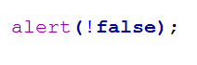

循环
作用：可以帮助开发者做重复的事。

循环三要素：
循环变量赋初值（实际上，就是声明一个变量并赋初始值）
循环条件（让循环得以继续的条件）
循环变量增值（就是让前面声明的变量有所改变）

结构：
for(循环变量赋初值；循环条件；循环变量增值){
//重复的事；
}
PS：循环变量赋初值，只会在循环一开始的时候，有且仅被执行1次。

循环小公式：
for(var i=0； i<你想让循环执行的次数；i++){
//重复的事
}
PS：该公式不唯一，可以修改，但是不建议修改。

JS中的简写：
- i=i+1; --> 可以简写成i++;
- i=i-1; --> 可以简写成i--;
- i=i*10; --> 可以简写成i*=10;

其他：
想要0-9的整数，就书写
- for(var i=0; i<10; i++){
- i就是0-9的整数
- }

通过标签名称获取元素们的函数
document.getElementsByTagName(‘标签名称’);
注意：
- 该函数返回的是一个集合，如[div00,div01...];
- JS的创造者出于优化性能考虑，不允许开发者直接操纵整个集合，只允许你通过：集合名【序号】去单个操纵，序号从0开始计数。
【序号专业的叫法是：下标】
- 通过TagName获取到的集合，哪怕只有一个，也不允许整体操纵。

数组
定义：存放集合(多个值)的变量就称之为数组, 里面的数据按照序号有规律地存储，序号一样从0开始计数。

定义数组：
var 数组名=[值1，值2，值3....];
PS：数组名【下标】可以获取单个值。

数组的push()函数：
数组名.push(值)；
可以将小括号内的值插入到数组的末尾。

数组的length属性：
数组名.length;
可以返回一个数组的长度，即数组中值的总个数。

遍历数组：
挨个获取数组中每一个值的过程，就称之为....

遍历数组小公式：
for(var i=0; i<数组名.length; i++){
数组名[i]：就代表下标从0开始的每一个值
}

JS对单选、复选元素的解析
单选按钮radio、复选框checkbox要么是选中，要么是未选中，所以JS把选中解析成true，把未选中解析成false.

随机数
Math：数组对象（功能组）
Math.random();
可以返回一个0~1之间的随机小数（不包含0和1的）

parseInt()针对小数使用，可以舍去小数部分，只留下整数部分，所以可以得到如下代码：
- parseInt( Math.random*5 ) --> 随机得到0~4之间的整数

随机返回数组某一下标：
parseInt( Math.random()*数组名.length );

